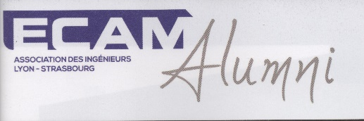

Programme Ile de France 2019-2020

Jeudi 7 Novembre 2019 Visite de l’Hôtel de Ville de Paris

Vendredi 29 Novembre 2019 Vélodrome de St Quentin

Vendredi 13 Décembre 2019 Visite Grands Moulins de Paris Gennevilliers

Dimanche 19 janvier 2020 Institut de France

Dimanche 2 Février 2020 Hôtel de La Païva

Jeudi 26 Mars 2020 Conférence Jean Ponsignon

Vendredi 24 Avril 2020 Philharmonie de Paris Symphonies de Beethoven

Samedi 16 Mai 2020 Château du Saussay et Musée volant Salis

Mardi 2 Juin 2020 Afterwork Jazz sur une Péniche

Ce programme a été établi à des heures et des jours variés et dans des registres divers pour que chacun puisse trouver des activités en lien avec ses disponibilités et ses goûts. A chaque manifestation, nous veillons à prévoir un moment de rencontre amicale qui vient renforcer notre réseau. Certaines manifestations sont lointaines, mais nous vous remercions, dès à présent, de nous faire connaitre votre intérêt pour que nous puissions les confirmer. Des informations détaillées (adresse, modes d’accès…) seront précisées spécifiquement aux inscrits quelques semaines avant l’événement.

L’équipe Ile de France : G. Forissier, J. Garbe, M. Jauneau, D. Lamarque, H. Nicolas, A. Satin, P. Leconte, M .C. Bidault

Informations disponibles sur le site ecam-alumni.fr en sélectionnant « Groupes » puis « Régions » puis « Délégation Paris » puis « Activités » répertoire « 2019-2020 »

Contact : Marie-Christine Bidault : courriel marie-christine.bidault@icam.fr

Visite de l’Hôtel de Ville de Paris
Le Jeudi 7 Novembre 2019 à 14h00
Rendez-vous à 13h45

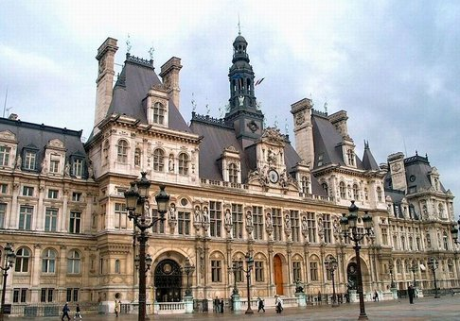
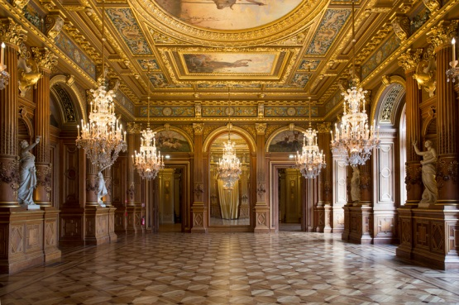
Bien que situé au cœur de la capitale, l’Hôtel de Ville reste pour la plupart des Parisiens un bâtiment à découvrir. Ce lieu emblématique, siège des institutions municipales depuis le XIVe siècle, a été le témoin privilégié de bien des événements qui ont marqué l’histoire de France. Dans ses somptueux décors reconstruits après l’incendie de la Commune en 1871, sont reçus chefs d’États et personnalités du monde entier.
Visite gratuite. Groupe limité à 30 personnes. Le lieu de rendez-vous sera précisé à réception de votre inscription.

VELODROME NATIONAL de St Quentin en Yvelines
Le vendredi 29 novembre 2019 à 14h30 (rendez-vous 14h15)
Adresse : 1 Rue Laurent Fignon, 78180 Montigny-le-Bretonneux

Accès voiture : A12 ou A86 ; parking du vélodrome gratuit
Transports en commun : gare de Saint Quentin en Yvelines, RER C et lignes N et U. Nous pouvons organiser votre transport depuis la gare si vous venez en transports en commun
Environ 1,5 Kms à pied entre la gare et l’entrée du vélodrome ; itinéraire fléché.

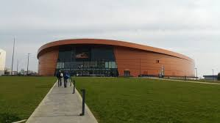
Le vélodrome de Saint-Quentin-en-Yvelines, également nommé Vélodrome national, a ouvert ses portes au public le 13 janvier 2014. La Fédération française de cyclisme y a son siège et, l’équipe de France, son centre d’entraînement. Le vélodrome est l’équipement principal de ce nouveau complexe qui comporte une seconde arène adaptée aux épreuves de BMX. Ces installations, aux normes olympiques, accueillent des compétitions nationales et internationales.

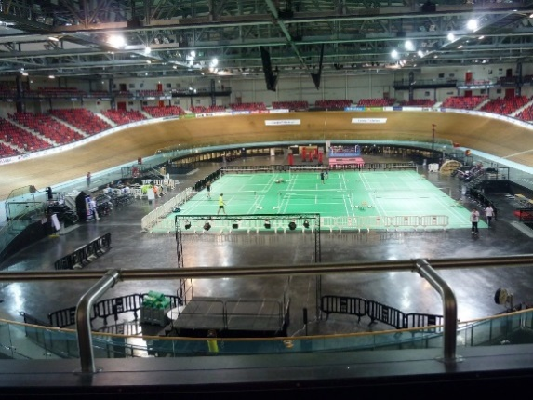
Les épreuves de cyclisme sur piste des Jeux olympiques et paralympiques de l’été 2024 auront lieu sur le vélodrome national. Le vélodrome peut accueillir 6 000 personnes, dont 5 000 places en gradin. Un espace au cœur de la piste peut accueillir 2.700 personnes. Les dimensions de la piste sont de 250 mètres de long et de 8 mètres de large, une première mondiale, avec un rayon constant de 23 mètres. Un équipement multi-sports : les événements sportifs ne se cantonnent pas qu’au vélo, boxe, twirling bâton, concerts, championnats de France de Poker … Le Vélodrome National de Saint-Quentin-en-Yvelines est ouvert à tous ! Des activités sportives variées sont proposées au public (badminton, boxe, cross fit, spinning class…) au cœur même de l’enceinte. Lieu d’entraînement des équipes de France de cyclisme sur Piste et de BMX, nous pourrons nous projeter dans le quotidien de nos athlètes et auront peut-être la chance de rencontrer certains d’entre eux !
Coût : 8 €

Vendredi 13 Décembre 2019 à 10 h
GRANDS MOULINS DE PARIS

44 route principale du Port, 92230 Gennevilliers

Après une présentation en salle, visite de l’usine de Gennevilliers, sous la houlette de Benoît Huvet, (2002 ) (ILI ), Directeur Technique Meunerie.
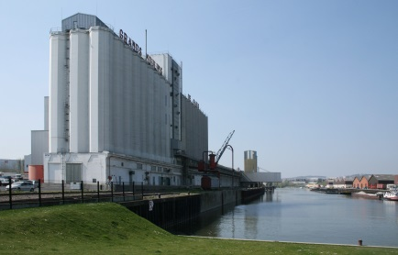
Cette usine a été créée en 1996. Elle comporte d’immenses silos métalliques surplombant le port de Gennevilliers, plus grand port fluvial de France. C'est ici que sont produites les farines qui alimentent des boulangers, grandes surfaces et entreprises dans un rayon de 200 km.
Auparavant, les GMP étaient installés quai de la Gare, dans le XIIIe arrondissement de Paris. Mais leur activité n'était plus adaptée à la capitale et, en 1996, ils emménagent sur le port. Ultra-high-tech, ces Moulins enterrent définitivement l'image d'Épinal du meunier. A l'intérieur, on est à mi-chemin entre l'usine et le vaisseau spatial. 160 personnes travaillent sur le site mais tout est supervisé automatiquement.

Possibilité de déjeuner sur place

Dimanche 19 janvier 2020 à 10 h30 Institut de France
VISITE EXCEPTIONNELLE
Dans les secrets de l’Institut de France
Dimanche 19 janvier de 10.30 h à 12.00 h (rendez-vous 10h15)

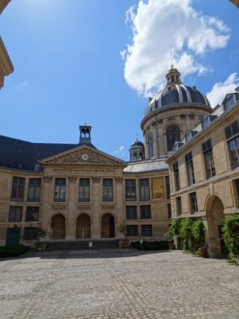
Les portes de l’un des lieux les plus prestigieux de Paris vont s’ouvrir devant nous : Le palais de l’Institut, lieu majestueux, secret et impressionnant.
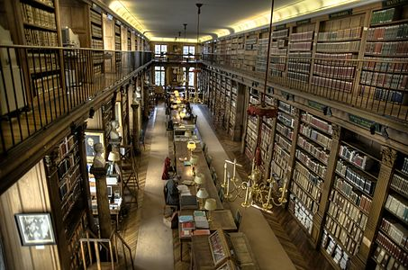
Nous pénétrerons dans la Coupole, sise sous le merveilleux dôme de Le Vau et prendrons place dans les fauteuils verts des académiciens. Nous visiterons les lieux réservés aux académiciens, la bibliothèque riche d’un million d’ouvrages… une occasion unique de plonger dans les coulisses d’une immuable institution.
Rendez-vous quai de Conti à 10h15. Prix : 12 € par personne.
Nous pouvons organiser un déjeuner selon le nombre de personnes intéressées

Hôtel de la Païva
Dimanche 2 Février à 9 h (rendez-vous 8h45)
25 Avenue des Champs-Élysées, 75008 Paris

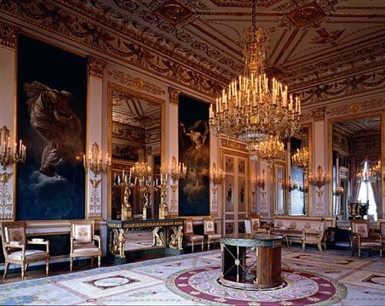
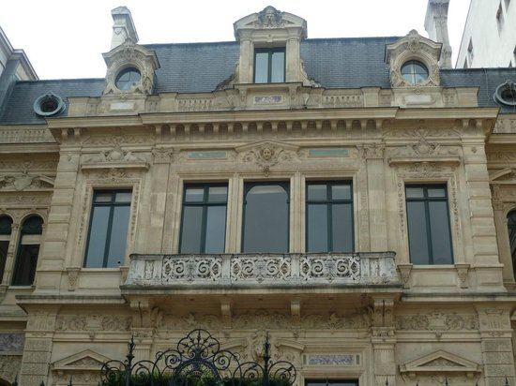
La Païva (Esther Lachman, 1819-1884, aventurière russe d'origine polonaise très modeste, devenue marquise portugaise, puis comtesse prussienne). Elle y donnait des fêtes restées célèbres. Il est classé au titre des monuments historiques en 1980. Épouse du comte prussien Henckel von Donnersmarck, multimillionnaire et cousin de Bismarck, elle put réaliser son rêve de construire un somptueux hôtel avenue des Champs-Élysées. Selon la légende, pendant sa jeunesse difficile, cette rousse flamboyante avait été poussée hors de la voiture par un client pressé (son amant) et s'était légèrement blessée. Elle se serait alors promis de faire construire « la plus belle maison de Paris » en face du lieu où elle était tombée.

L'hôtel de la Païva fut construit entre 1856 et 1865 au 25, avenue des Champs-Élysées. Elle y donnait des fêtes restées célèbres. En 1980, il a été classé au titre des monuments historiques.
Depuis 1903, le bâtiment conserve son grand escalier d'onyx jaune, sa salle de bains de style mauresque, ses sculptures, ses peintures et le plafond de Paul Baudry dans le grand salon. De même, subsiste la double entrée de la cour de l'hôtel avec une porte pour l'entrée des équipages et une autre pour leur sortie, leur évitant d'avoir à se croiser. La Païva aurait servi de modèles à plusieurs œuvres, notamment pour la peinture du plafond « Le Jour pourchassant la Nuit » et plusieurs sculptures à l'extérieur comme à l'intérieur de l'hôtel.
Prix 20 € comprenant entrée et guide.
Nous pouvons organiser un déjeuner selon le nombre de personnes intéressées aux ateliers Renault. Prix 26 € (entree+plat ou plat+dessert). Pour ceux que cela intéresse visite guidée du musée Renault.

SOUVENIRS AERONAUTIQUES
Jeudi 26 Mars 2020
Témoignage de Jean Ponsignon
Audiovisuel et Conférence « Souvenirs Aéronautiques »

Jeudi 26 mars 2020 de 19h15 à 21h30 suivis d’une collation dans Paris (lieu à préciser suivant nombre).

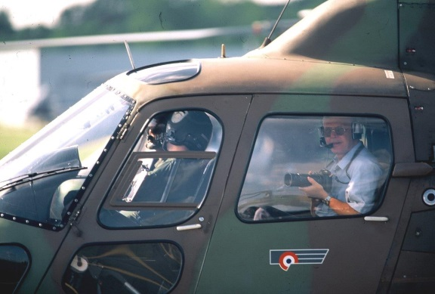
Jean Ponsignon a travaillé 35 ans dans le conseil en organisation et management – HEC 1962 – 6 ans dans l’humanitaire (Secrétaire Général de la Délégation Catholique pour la Coopération – et Président du Collectif des ONG de Volontariat) et simultanément 25 ans de journalisme aéronautique. Producteur d’émissions de radio pour RCF Parabole et chroniqueur sur le site AéroBuzz, il est membre du Jury du prix littéraire de l’Aéro-Club de France.
Dans une première partie, un audiovisuel d’une heure montre ses principaux reportages réalisés en France : l’aviation civile, l’Armée de l’Air, la Marine et l’Aéronavale ; des reportages hors d’Europe : Afrique, Amériques, Asie, Pacifique, ainsi que des animations aéronautiques.
Dans une deuxième partie, Jean Ponsignon présente son dernier ouvrage « Dieu en avion » Editions Saint-Léger, qui évoque, au fil des rencontres, une partie des interrogations que pose la foi sur l’existence de Dieu et garde comme fil rouge la proximité de Dieu avec l’homme, et le fait permanent que l’échange avec lui réconforte, réconcilie la personne avec elle-même et lui donne la certitude d’être aimée.
Participation aux frais et collation : 15 euros.

PHILHARMONIE DE PARIS
Vendredi 24 Avril 2020
Visite libre de l’exposition « Les musiques de Picasso »
Vous pourrez admirer 200 œuvres de l’artiste en provenance de collections publiques et privées, des costumes et accessoires qui témoignent de son immersion dans l’univers de la scène, et une vingtaine d’instruments de musique conviant le visiteur à une expérience de tous les sens.

Avant-concert 18h30
Sur inscription, nous organiserons un dîner dans un restaurant proche de la salle de concert

Concert 20h30
Symphonies de Beethoven (8, 4 et 5)
CHAMBER ORCHESTRA OF EUROPE

Yannick NEZET-SEGUIN
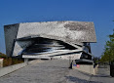
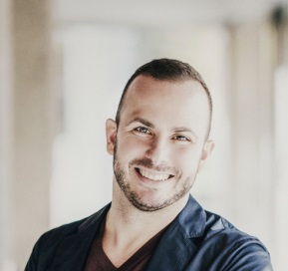
Ces dernières années, le chef québécois et le Chamber Orchestra of Europe ont multiplié les intégrales des symphonies de Beethoven.
Pour cette soirée, le charismatique Yannick Nézet-Séguin nous donnera les symphonies 8, 4 et 5 de Beethoven. Si la Quatrième témoigne de son ambition croissante en matière orchestrale, l'économie des idées et le jeu subtil de la pulsation caractérisent la Huitième qui mêle le charme et le feu, l’humour et l’extravagance. C’est, enfin, sa pensée intime que le compositeur développe dans la Cinquième. Douleurs secrètes, colères concentrées, élans d’enthousiasme, tout est annoncé dès le célébrissime motif initial où le compositeur semble dégainer le poing, comme par un geste de défiance vis à vis du destin. Beethoven nous entraîne dans un monde de tension et de pression, qui poursuit son chemin avec une rigueur balayant tout sur son passage.
Prix exposition : 8 € Concert : 35 € (70 places ont été réservées)

JOURNEE TECHNIQUE ET CULTURELLE
Samedi 16 Mai 2020
Matin : Château du Saussay
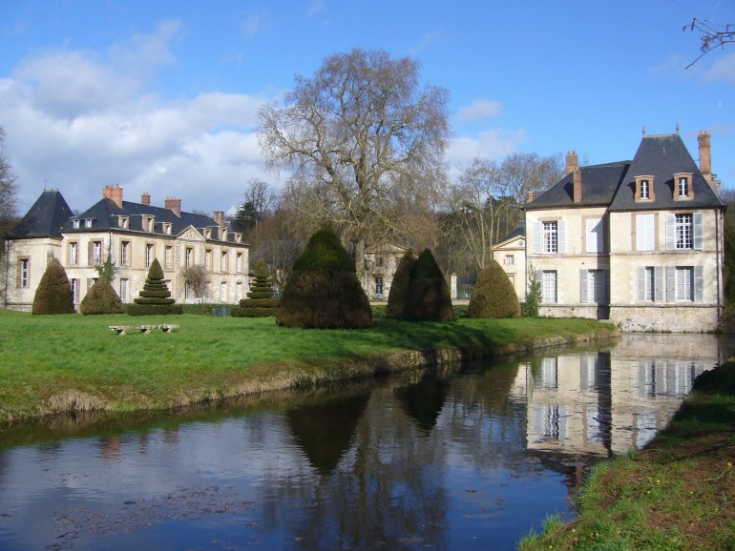
91610 Ballancourt-sur-Essonne
Le château a été reconstruit sous Henri IV et Louis XIII puis profondément modifié. Le Comte de Bourbon Busset (1912-2001) en fit don à ses enfants, actuels propriétaires.
Le domaine du Saussay qui s’étire en pente douce jusqu’à la rivière Essonne, a hérité son nom des saules qui poussaient sur ces terres humides. Au XIXème siècle la mode romantique a conduit à la constitution d’un jardin à l’anglaise. Particularité des lieux, deux châteaux du XVIIIème siècle se font face. À l’intérieur les pièces de réceptions évoquent les vies des personnages illustres qui l’habitèrent. Magnifique bibliothèque Colbert. Nous serons guidés par un membre de la famille.
Puis, pour ceux qui le souhaitent, nous déjeunerons au Restaurant La Braise à Ballancourt.
Après-midi : Musée Volant Salis
Aérodrome de la Ferté Allais, 91590 Cerny
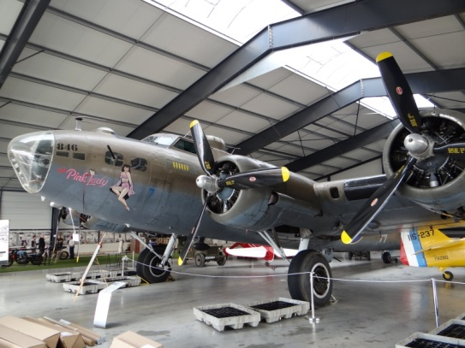
Ce musée vous propose de découvrir une véritable fresque vivante de l’aviation avec une cinquantaine d’avions de collection, toujours volants, vous racontant l’aventure des hommes et des machines, avec 5 thématiques : les pionniers et la Grande Guerre, la collection Morane Saulnier, l’aviation sportive et de loisirs, la seconde guerre mondiale et les débuts du voyage aérien. Du Blériot des débuts de l’aviation, Jean Salis a, au fil du temps, étoffé la collection des avions qui ont jalonné la carrière de son père Jean-Baptiste. Nous avons choisi de faire une visite guidée
Sur place et, si possible, sur réservation (01 64 57 52 89), vous pourrez prendre votre envol à bord de l’un des avions d’Aero Vintage Academy. Quatre appareils vintages sont à votre disposition pour découvrir la terre vue du ciel, pour des vols de 15-20 minutes. Seul, en couple ou en famille, une balade au-dessus du Gâtinais vous régalera et pour les plus audacieux, venez vous mettre la tête à l’envers. (250 € pour une ou deux personnes).
Prix visite Château du Saussais : 8 € et Musée Volant Salis : 13 €/adultes - 8 € /enfants

Soirée franco-brésilienne sur une péniche
Mardi 2 Juin 2020
Péniche Le Marcounet Quai de l’hôtel de Ville – Port des Célestins 75004

Bernard Fines (1990) (ILI), guitariste et auteur compositeur, vous invite à partager une soirée franco-brésilienne avec ses musiciens.
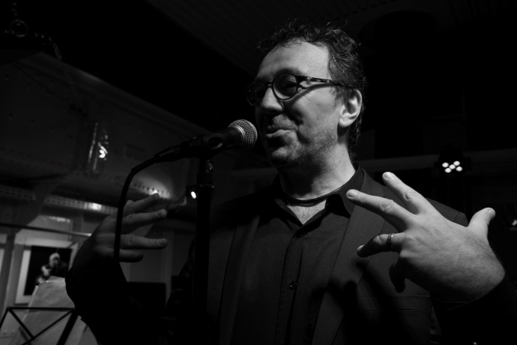
Bernard vivait depuis 22 ans au Brésil, où il a lancé deux albums, « Sous le Ciel de Paris » en 2008 et « Muito Merci » en 2014. Il interrompt alors sa carrière d’ingénieur pour devenir musicien/producteur professionnel, entre Rio de Janeiro et São Paulo, aux côtés du Julio Bittencourt Jazz trio, avec qui il sillonnera le Brésil du sud au nord, mais aussi comme programmateur du club de jazz « Jazz Village » à Penedo (Rio de Janeiro).
De retour en France, il poursuit son activité musicale et vient de sortir le CD « Samba de Gringo », (INOUIE Distribution), tout en exerçant sa profession d’ingénieur acousticien, (Bernard est titulaire d’un DEA d’Acoustique à l’Université du Mans), comme ingénieur responsable de la performance audio des véhicules PSA.

Entrée : 15 €, une conso obligatoire

Merci de faire parvenir à Marie-Christine Bidault, le bulletin d’inscription ci-dessous le plus rapidement possible, notamment pour la visite de l’Hôtel de Ville (marie-christine.bidault@icam.fr)car nous devons fournir la liste des inscrits d’ici le 18 Octobre.
Si vous êtes intéressé par une activité du dernier trimestre 2019, merci de joindre à votre inscription un chèque (par activité) à l’ordre de l’Association des Ingénieurs Icam ainsi que la réservation pour le concert de la Philharmonie.
Si l’une ou l’autre des activités du 1er semestre 2020 retient votre attention merci de vous préinscrire. En effet, nous ne fournirons d’informations complémentaires qu’à ceux qui se sont préinscrits.
Vous trouverez également ce programme sur nos sites (ecam-alumni.fr ou icam-alumni.fr)

Bulletin d’inscription à RETOURNER PAR RETOUR :
Chez Marie-Christine BIDAULT 10 chemin Saint Jean de Beauregard, 91460 MARCOUSSIS (marie-christine.bidault@icam.fr)

Nom : ……….............................. Prénom : ……………..……….. Ecole : …………. Promo : ……….
Adresse : …………………………………………………………………………………………………………………………
Mail : ………………………….………………………………………..@........................................................

 | Date | Prix | Nb | Total
Inscriptions fermes
Hôtel de Ville de Paris | 07/11/2019
Vélodrome National de St Quentin en Y. | 29/11/2019 | 8 €
Grands Moulins de Paris  Déjeuner | 13/12/2019 | 26 €
Institut de France  Déjeuner | 19/01/2020 | 12 €
Philharmonie  Exposition « Les musiques de Picasso »  Symphonies de Beethoven  Dîner | 24/04/2020 | 8 €  35 €
Inscriptions de principe
La Païva  Déjeuner  Musée Renaut | 02/02/2020 | 20 €
Conférence Jean Ponsignon | 26/03/2020 | 15 €
Journée technique et culturelle :  Château du Saussais  Musée volant Salis  Déjeuner | 16/05/2020 | 8 €  13/8 €
Jazz sur une péniche | 02/06/2020 | 15 €

